大学新闻社章程
（2015年11月修订）

第一章 总则
第一条 名称。本社团全称为大学新闻社，简称大学新闻，英文缩写为Unews，社团刊物为月刊《大学新闻》报（校内刊号114）。
第二条 性质。本社团是苏州大学凤凰传媒学院党委和团委直接指导下从事校内外新闻与文化工作的学生组织。
第三条 本社的一切活动均在国家宪法、法律的范围内进行，服从《苏州大学学生社团管理办法》的规定。

第二章 宗旨
第四条 为学校发展建设服务、为同学成长成材服务。配合校、院工作，及时宣传国家有关部委和我校的政策方针，履行新闻媒体职能，配合学校各项工作，为学校发展和学生的健康成长营造更好的学术与舆论环境，浓化我院的人文特色，发掘新闻采访、摄影及公关方面的人才。利用适当的形式开展对外交流活动，加强我院与外界的联系。

第三章 社团机构
第五条 本社团设立编辑委员会（编委会）作为决策机构，并由编委会进行统筹。编委会组成人员由主编、副主编及若干编委组成。
第六条 本社团由指导老师为各项工作提供指导。指导老师由凤凰传媒学院党委分管学生工作的副书记和凤凰传媒学院团委分管学生工作的团支部书记和新闻传播专业老师共同担任。
第七条 本社团下设四个部门，分别为采编部、视觉创意部、新媒体组、办公室。各部门设立部门总监，管理部门成员。
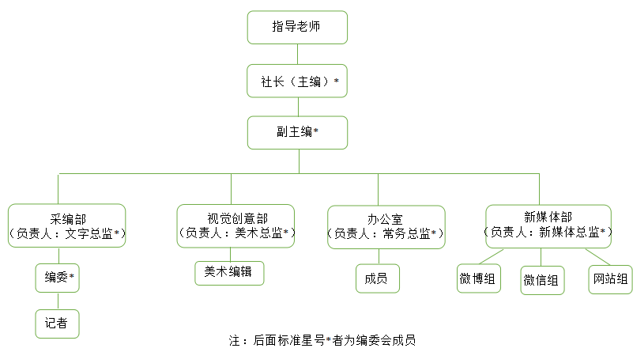

第四章 部门职能
第八条 社团社长兼任主编。
1.讨论和决定社团的工作方针、任务和有关重大事务。
2.统筹社团各项事务，开展对外交流。
3.提出修改社团章程的意见。
4.提出聘任和免去社团各职能部门负责人。
5.作为主编要负责统筹每期报纸的制作，指导成员完成选题，提出意见，安排各部门工作。
第九条 副主编
1.协助主编工作，协商社团工作事务，及时与指导老师沟通。
2.负责评价考核各部门工作，报告社团各项工作的进展，及时妥善解决各部门工作的问题，帮助各部门各项工作的顺利开展。
3.副主编辅助主编的工作。
- 其他部门职能
（一）采编部
- 记者负责选题的提出、选择想做的选题以及实施选题并最后成稿。
- 编委负责选题的初步筛选，开大选题会确定选题并带领组员完成选题。
- 文字总监负责安排每期报纸制作时间，召开大选题会，记录选题并讨论选题可行性，分配选题，并及时督促编委和记者按时完成稿件，收集稿件后对稿件提出修改意见，最后形成终稿，确定报纸各版面内容。
- 文字总监负责定期召开采编培训会，提高采编部成员整体采编能力与素质。

（二）视觉创意部
- 美编负责完成分配到的版面的排版与设计，并完成社团招新时海报，宣传单，宣传视频以及社服的设计与制作。
- 美术总监负责根据各版面内容分配各版面给美编成员，指导并督促美编成员及时完成各自负责的版面，并负责最后的审版与提出修改意见，最终确定版面。
- 美术总监要定期召开美编培训会，教授排版知识，分享优秀版面，提高视觉创意部的整体能力与素质。

(三)办公室
1.办公室负责人为常务总监，负责统筹办公室的事务。
2负责社团经费的管理，并记录详细收支。
3负责各例会的签到工作，做好考勤工作
4负责与印刷厂沟通印刷事宜，订做社服，安排发报任务等社团事务。
5策划活动以及做好组织工作。
6社团年鉴及社团年审的相关档案及材料的收集、上报及存档工作

（四）新媒体部
- 新媒体部负责微博，微信，网站等网络平台的运营与维护，由新媒体总监统筹，每个平台再各设一名组长来负责。
- 微信公众平台稿件由两部分组成，一部分是自创稿件，一部分是纸媒稿件。自创稿件主要围绕校内外重要活动，节日策划，社会新闻，美文刊登等。纸媒稿件则筛选适合新媒体改编与浏览的稿件，推送频率控制在2-3天一条。
- 微博平台发布内容主要以转发微博，校园短讯，图集，纸媒稿件为主，频率在1-2天一条
- 网站的发布内容由新闻中心、社团文化两部分组成。更新时间不固定，每期报纸出来后对网站的新闻中心部分进行更新，发布，而社团文化部分根据社团活动的开展随时进行更新。
- 新媒体部成员负责内容的收集整理，文案创意，排版设计等工作。
- 新媒体总监负责定期召开新媒体选题会，确定选题，分配任务，并指导和督促成员完成相应推送。总监还要定期分析后台数据并制定新媒体发展规划。

第五章 工作条例及管理办法
第十一条 入会
凡我校思想政治素质良好，并符合相应条件，通过笔试面试者均可成为社团成员。
第十二条 成员的权利和义务
（一）成员权利：
1、有社团职务选举和被选举的权利。
2、有监督社团正常工作的权利。
3、有对社团日常工作提出批评建议的权利。
4、有要求了解新闻知识，学习新闻写作技巧，参加社团举办的各种活动的权利。
5、成员有权提出退社申请。
（二）成员义务：
1、必须自觉遵守国家法规，遵守校规、校纪和社团章程，维护学院、社团利益、形象、声誉；
2、认真学习，积极参加社团组织的各项活动，完成社团布置的任务，积极创新地开展工作；
3、准时参加所属部门或社团全体会议，不得无故缺席、迟到，如有急事必须提前向部门负责人或社长请假。
第十三条 退会
1、成员有自由选择退出社团的权利，需书面提出申请，经编委会审批同意予以退会。
2、成员有以下行为，社团可以对其采取清退措施 ：
（1）故意损害社团形象，影响恶劣。
（2）无故缺席例会或有严重扰乱活动正常秩序行为累计三次。
（3）未经编委会及指导老师允许，私自以社团名义进行采访或以社团名义刊发稿件并造成严重后果。
第十四条 选举制度
- 在换届前成员均有权申请竞选想担任的职位，并准备竞选演讲，在换届大会上进行民主选举，选举采取民主投票的选举方法。
2、所有社团成员都享有平等的选举权和被选举权，并且要珍惜自己的选举权和被选举权，认真履行自己的权利，享有应有的义务。
3、社团职务产生紧急办法：当社团干部由于意外原因使相关职务出现空缺，社长可以根据社团成员的日常表现暂时内定成员代理社团职务，但要及时组织编委会全体会议，尽快进行民主选举。
第十五条 经费管理
社团经费的支出与收取由办公室负责管理，支出仅限于开展社团活动的花销，并形成书面材料。任何人不得随意支取社团活动经费。
第十六条 奖惩制度
（一）奖励
1.通报表扬 在平时活动例会中，表现积极者将进行全社团通报表扬，并在年度评优时享受加分。对于报社有重大贡献或是能力突出的新老成员，经常委会讨论可破格提拔。
2.评优 表现积极，能按时按量完成任务者以及工作出色者在换届总结大会上给予优秀成员称号。
（二）惩戒
1.警告 成员表现不积极，不自觉执行布置任务，无故不参加社团例会一次，各部门在定期工作总结时应对其给予警告。
2.通报批评 成员两次受到警告处罚，且不思悔改，经编委会讨论通过、指导老师批准，向全体社团成员进行通报批评。
3.清退 违反国家法律；违反学校、学院、社团规章制度，受学院行政处分，在院内、社团内造成不良影响；例会无故缺席三次及以上。经报社团编委会讨论通过、指导老师批准，予以清退。（成员退社须申请并经社团编委会同意，任何成员不得无故擅自退出。）
第十七条 日常工作
1.例会。本社团定期召开例会，主要为选题会，叠报会，培训会。实施例会考勤制度，无故缺席三次者予以清退。
2.工作计划。各部门在例会上向主编提交下次例会前的工作计划，对已确定的工作内容做好部署，对随机性采访任务提前做好安排。
3.采访。成员进行采访需在编委会与指导老师知情且同意的情况下进行；如需要采访申请书需由主编向指导老师提出申请；对社团有关部门工作范围的随机素材，记者在采访前原则上应向编委会申报采访权。
4.审核。采编部与新媒体部的稿件完成后需请被采访者过目审查所说言论无误，且经指导老师审核后才能进行刊登。未经审核，擅自发布者按视严重情况给予相应惩戒。

第六章 附则
33.本章程解释权归大学新闻社编辑委员会。
34.本章程自发布之日起生效。

